
2023年北京市初中学业水平考试
历史试卷
考生须知 | 1．本试卷共8页，共两部分，共24题，满分70分。考试时间70分钟。  2．在试卷和草稿纸上准确填写姓名、准考证号、考场号和座位号。  3．试题答案一律填涂或书写在答题卡上，在试卷上作答无效。  4．在答题卡上，选择题用2B铅笔作答，其他试题用黑色字迹签字笔作答。  5．考试结束，将本试卷、答题卡和草稿纸一并交回。
第一部分
本部分共20题，每题1.5分，共30分。在每题列出的四个选项中，选出最符合题目要求的一项。
1. 考古发现是了解史前社会历史的重要依据。以下材料可作为我国原始农业发展证据的是（ ）
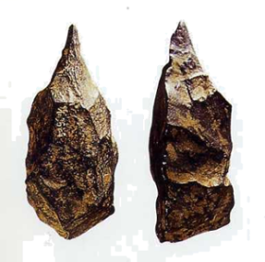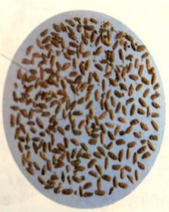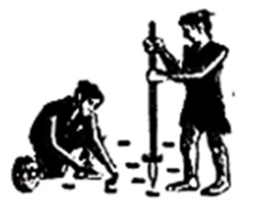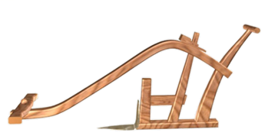
A. 北京人制作的石器 B. 河姆渡遗址出土的稻谷
C. 农耕生活想象图 D. 曲辕犁模型
2. 以下示意图表现的是中国古代某一思想家的主张，这位思想家是（ ）
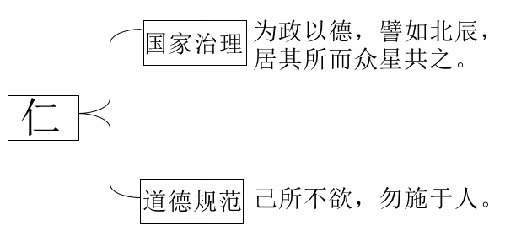
A. 老子 B. 孔子 C. 墨子 D. 韩非
3. 战国时期，铁制工具的使用进一步推广，使大量荒地得到开垦。开垦者缴纳赋税，田地所有权就可以得到国家承认，新兴地主阶级逐渐壮大。同时，铁制工具在开挖河渠中的使用成就了大型水利工程。以上材料说明（ ）
A. 生产工具的进步推动社会发展
B. 铁制工具完全取代了木石工具
C. 各国变法带来生产工具的改进
D. 水利工程为国家统一创造条件
4. 《史记》记载：秦始皇陵地宫中“以水银（汞）为百川江河大海”。考古工作者对皇陵遗址及周边进行汞含量测定，其结果（见下图）成为确定地宫位置的重要依据。这表明（ ）
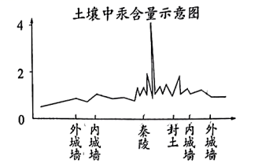
①秦始皇北击匈奴有了考古证据
②秦始皇陵地宫位于外城墙之下
③该成果得益于考古学与化学的结合
④考古发现与文献记载可以相互印证
A. ①② B. ②③ C. ③④ D. ①④
5. 以下是一位同学绘制的某单元的知识结构示意图，其中①处应为（ ）
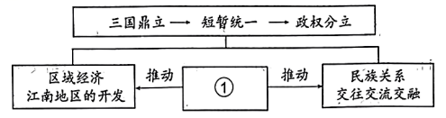
A. 人口迁徙 B. 孝文帝改革
C. 大运河的开通 D. 经济重心的南移
6. 某班进行“小钱币，大历史”跨学科主题学习，一位同学推测下面这枚吉语花钱（铸有吉祥词语，不流通）的出现不早于隋唐时期。以下可作为依据的是（ ）
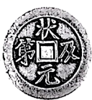
A 工匠开始掌握青铜冶炼技术 B. 这枚钱币采用圆形方孔形制
C. 中央政府统一铸造了五铢钱 D. 隋唐时期创立并完善科举制
7. 以下两件唐代文物共同反映了当时（ ）
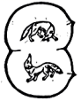  鎏金双狐纹双桃形银盘，构图方式来自于中亚地区，双狐双桃是中国传统图案 | 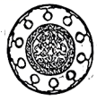  鎏金双狮纹银碗，其纹饰既受到萨珊（今伊朗  地区）艺术的影响，又有着本土化的狮型图案

A. 政治制度完备 B. 中外文化交流
C. 诗歌创作繁荣 D. 民族关系和睦
8. 下侧柱状图说明两宋时期（ ）
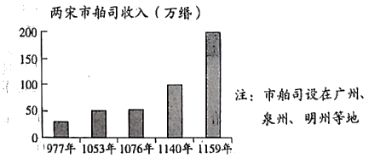
A. 宰相权力的削弱 B. 纸币的大量发行
C. 海外贸易的发展 D. 商标广告的出现
9. 对以下示意图理解正确的是（ ）
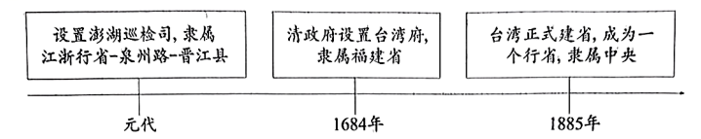
A. 郑成功从荷兰殖民者手中收复台湾
B. 清政府推行垦荒政策，开发西南地区
C. 清政府设置伊犁将军，巩固西北边疆
D. 中央政府不断加强对台湾的有效管辖
10. 某班举办中国人民反侵略斗争主题故事会，讲述了戚继光抗倭、义和团廊坊阻击战的故事，在这次活动中还可以讲述的故事有（ ）
①郑和下西洋 ②李自成起义
③林则徐虎门销烟 ④邓世昌英勇抗敌
A. ①② B. ②③ C. ①④ D. ③④
11. 一位美国教育家于1919年5月来华，6月他在北京给女儿写信：想想我们国内14岁以上的孩子，有谁思考国家的命运？而中国学生负起政治改革运动的领导责任，并使得商人和各界人士感到惭愧而加入他们的运动，这实在是一个了不起的国家。材料说明这场运动（ ）
A. 以《新青年》作为重要阵地 B. 以先进青年知识分子为先锋
C. 遭到北洋政府的镇压 D. 引发实业救国的热潮
12. 下侧示意图标题应是（ ）
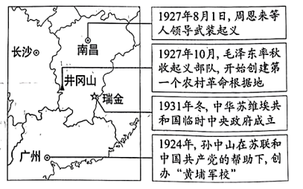
A. 新民主主义革命的开始 B. 国共两党的第一次合作
C. 从国共合作到国共对立 D. 反“围剿”斗争取得胜利
13. 某校学生考察了以下近代历史遗址，考察的主题为（ ）
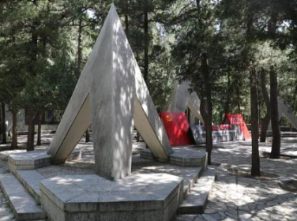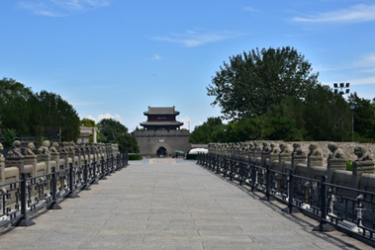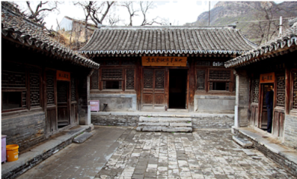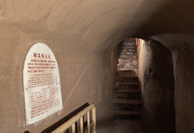
海淀区一二九运动纪念地 丰台区宛平城和卢沟桥 门头沟区八路军冀热察挺近军司令部旧址 顺义区焦庄户地道战遗址
A. 局部抗战的开始 B. 正面战场的抗战
C. 北京地区的抗日斗争 D. 古都北平的和平解放
14. 竹枝词是一种以吟咏社会风土人情为主的文学体裁。20世纪初电车刚进入北京时，有竹枝词写道：“电车初试人都怕，说是将来荣祸多。”后来，有人赞叹：“人坐（电）车中称稳便，儿童指点陆行舟。”这说明（ ）
A. 人们对新式交通工具由排斥到认可
B. 沿海地区更易感受到社会生活变化
C. 居民对电车破坏自然环境强烈不满
D. 中国近代民族工业在夹缝中求生存
15. 15世纪，欧洲学者、政治家甚至普通民众都流行写自传，这一时期自传作品的数量比之前近千年所写自传的总和还要多。这一历史现象反映出当时（ ）
A. 租地农场开始出现 B. 人文主义思潮流行
C. 绘画艺术蓬勃发展 D. 近代自然科学奠基
16. 马铃薯（土豆）原产于美洲。明代《农政全书》记载：“土芋，一名土豆，一名黄独；蔓生叶如豆，根圆如鸡卵，肉白皮黄……煮食，亦可蒸食。”我国出现这一记载的历史背景是（ ）
A. 遣唐使来华 B. 中世纪城市兴起
C. 封建庄园的衰落 D. 新航路的开辟
17. 英国国王原来有权以国家的名义借债。“光荣革命”后，由议会取代国王掌握了此项权力。这反映了当时英国（ ）
A. 王权受到限制 B. 君主制度废除
C. 推崇“君权神授” D. 实行联邦制度
18. 对下侧形势图解读正确的是（ ）
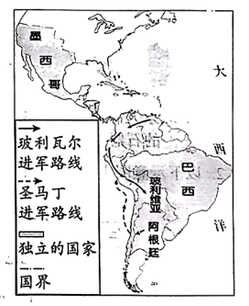
A. 拉丁美洲独立运动发展 B. 明治维新发展资本主义
C. 非暴力不合作运动开展 D. 非洲国家摆脱殖民统治
19. 19世纪下半叶，欧洲以产业工人为主体社会主义组织致力于通过摧毁资本主义制度、在一切经济领域消灭剥削，实现人民大众的平等。这一现象出现的历史背景是（ ）
A. 《人权宣言》发表 B. 《拿破仑法典》的颁布
C. 马克思主义的诞生 D. 俄国十月革命的胜利
20. 有学者指出，从全球视角来看，第一次世界大战后欧洲霸权开始削弱，表现在三个方面：经济衰落、政治危机和对殖民地的控制日益减弱。该学者旨在说明一战（ ）
A. 爆发的原因 B. 复杂的进程
C. 战争的性质 D. 深远的影响
第二部分
本部分共4题，共40分。
21. 精准计时·社会需求·科技创新
材料一
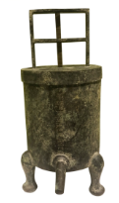  西汉铜漏 | 利用滴水造成的水位变化计时。但是随着水位下降，流速变慢，计时有一定误差 |   唐朝水运浑象复原模型 | 利用水力推动的轮轴机械报时，初步解决了计时误差问题 | 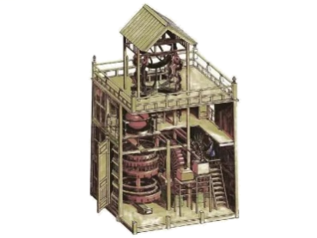  北宋水运仪象台复原图 | 使用擒纵机械系统，计时更加精确。这一技术传入欧洲，推动了西方机械钟表的发展

（1）依据材料一，概括中国古代计时器的发展特点。结合所学，写出宋代另一项科技发明，并说明宋代科技成就的影响。
材料二 早期的钟表用手工制作，造价不菲，主要功能是装饰和显示主人的身份。19世纪早期，越来越多的人移居城市，在工厂和煤矿做工，按小时领取工资，计时对雇主和工人越来越重要。这一时期钟表生产从家庭作坊向规模化发展，机械化程度提高。某些工厂主致力于生产一种普通工人也能够消费的大众化钟表，并于19世纪中期在市，场上取得成功？20世纪初期，由于手表戴在手腕上可以直接看时间，其产量远远超过怀表和口袋表。
——摘编自刘军《瑞士》等
（2）依据材料二，概括钟表使用的趋势。分析19世纪早期到20世纪初期钟表行业发展的原因。
材料三 原子钟借助原子的天然振动精准计时
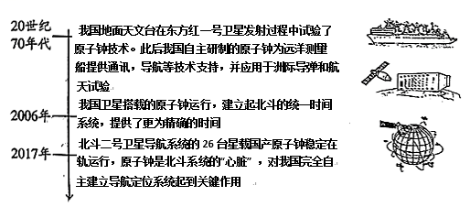
（3）依据材料三并结合所学，谈谈对我国原子钟发展的认识。
22. 中国式现代化，是中国共产党领导的社会主义现代化。
材料一 1840年鸦片战争以后，中国逐步成为半殖民地半封建社会，中华民族遭受了前所未有的劫难。为挽救民族危亡，探索中国现代化之路，各种政治力量轮番尝试，从学习西方技术到引进西方制度的探索，无不以失败告终，没有使中国走上现代化的强国之路。
（1）依据材料一并结合所学，分别指出1840—1919年中国在技术、制度方面探索的史实。总结这一时期现代化探索中的历史教训。
材料二 中国式现代化道路的实践历程
第一阶段 |  | 第二阶段 |  | 第三阶段 |  | 第四阶段
1919—1949年 |  | 1949—1978年 |  | 1978—2012年 |  | 2012年以来
党团结带领人民，浴血奋战、百折不挠，建立了人民当家作主的中华人民共和国，为实现现代化创造了根本社会条件 |  | 党团结带领人民进行社会主义革命和建设，建立起独立的比较完整的工业体系和国民经济体系，为现代化建设奠定根本政治前提和宝贵经验、理论准备、物质基础 |  | 我国实现了从生产力相对落后的状况到经济总量跃居世界第二的历史性突破，为中国式现代化提供了充满新的活力的体制保证和快速发展的物质条件 |  | 党团结带领人民全面建成小康社会。党在已有基础上继续前进，不断实现理论和实践上的创新突破，成功推进和拓展了中国式现代化
（2）依据材料二并结合所学，写出1949年以后；中国共产党为推进中国式现代化在经济方面实行的政策或措施。概括中国式现代化实践历程的特点。
材料三 中国式现代化与西方现代化的比较
 | 西方现代化 | 中国式现代化
角度一 | 发展道路：走殖民扩张的道路相关史实： ① | 发展道路： ②  相关史实：提出和平共处五项原则；在联合国维和行动中发挥重要作用；推动构建人类命运共同体
角度二 | 西方现代化追求财富积累，使大量财富聚集在少数人手里，人们生活水平的差异越来越大。当今美国等西方国家财富的不平等程度已经达到历史最高水平 | 中国式现代化把实现人民对美好生活的向往作为出发点和落脚点，让现代化成果更多更公平惠及全体人民。历史性地解决了绝对贫困问题。10.2亿人拥有基本养老保险，13.6亿人拥有基本医疗保险
（3）依据材料三并结合所学，将①②处补充完整。比较角度二体现的中国式现代化与西方现代化的不同。
23. 照片是了解历史的重要材料。
材料一 1839年摄影技术正式诞生，人们开始尝试用摄影记录社会生活、重大事件（如下图）等。照片能够把转瞬即逝的动态过程凝固成静态的画面形象，永久保留，便于理解，可信度强。
——摘编自吴建《新闻摄影学》
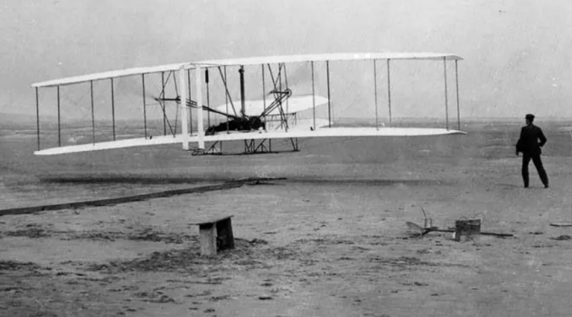
1903年莱特兄弟的试验飞机
（1）依据材料一，概括照片史料价值。
材料二 以下照片记录了美国历史上的一场战争
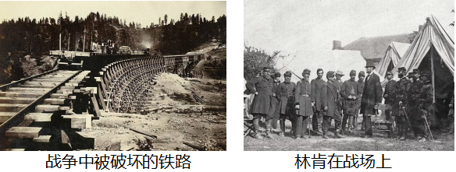
（2）依据材料一、材料二并结合所学，判断这场战争是______________；（写字母）并运用两项证据说明判断理由。
A．美国独立战争 B．美国内战
材料三
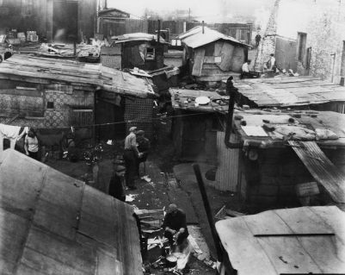 | 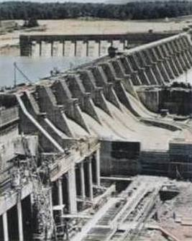 | 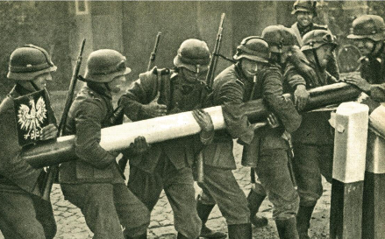 | 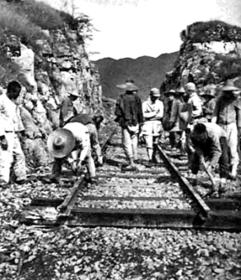
①经济大危机时期美国穷人居住的棚户区——“胡佛村” | ②新政期间，美国政府投资建设的田纳西水利工程 | ③1939年9月，德军以“闪电战”方式突袭波兰 | ④1940年，八路军在敌后战场发动百团大战
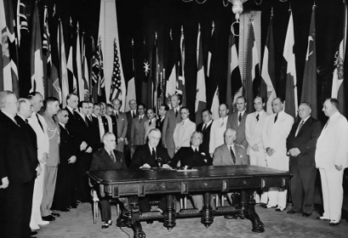 | 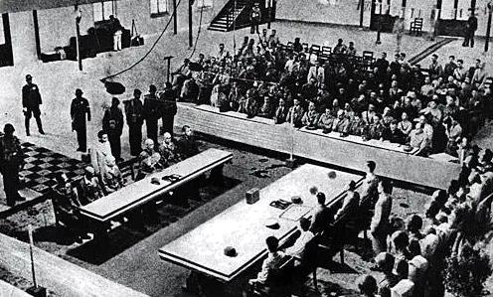 | 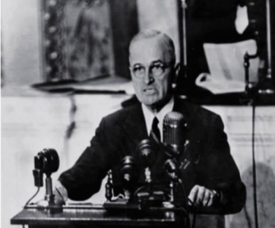 | 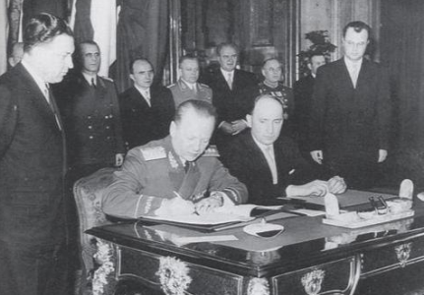
⑤1942年，美、英、苏、中等26个国家代表签署《联合国家宣言》 | ⑥1945年9月，在中国战区受降仪式上，侵华日军总司令在投降书上签字 | ⑦1947年，美国总统杜鲁门发表演说，提出的政策被称为“杜鲁门主义” | ⑧1955年，苏联和7个东欧社会主义国家缔结《华沙条约》
（3）史事的发生都有其前因后果。从材料三中选择两张照片，参照示例，对其所反映史事的因果关系进行说明。（示例组合除外）
示例：照片③⑤。
1939年9月，德军突袭波兰，第二次世界大战全面爆发。
1942年，美、英、苏、中等国代表签署《联合国家宣言》，世界反法西斯同盟正式形成。二战全面爆发后，法西斯国家不断扩大侵略规模，激起了世界各国人民的反抗，全世界反法西斯国家建立同盟。
24. 某校历史社团开展“探寻北京城市遗址公园”主题实践活动。
活动一 社团学生考察遗址公园
①元大都城垣遗址公园  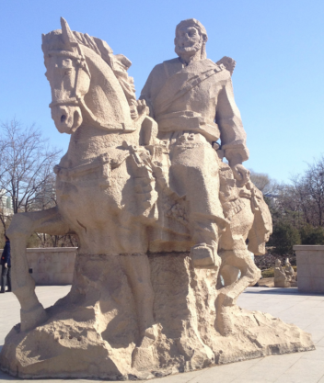 | ②明城墙遗址公园  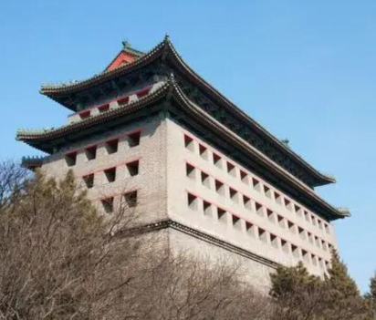 | ③金中都公园  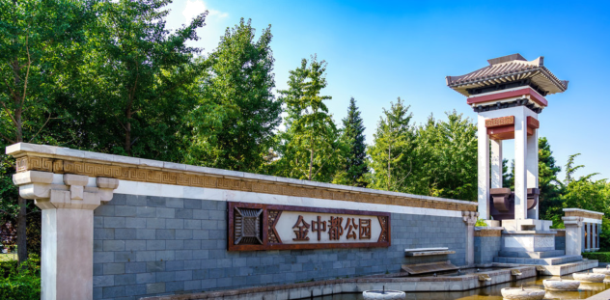
围绕元大都土城墙遗址修建。公园里面有以战马群为核心的“鞍疆盛世”景观，有忽必烈、马可·波罗等人物雕像，还有体现交易中使用的大量铜钱的雕塑 | 以明代城墙为核心而建，其中东便门的一段城墙保存相对完整，城墙内为夯土外包砖石。东南角楼高约30米，上有144个射箭用的窗口 | 以“金中都”建城文化为主题，选址于当年皇城故址。仿建金代建筑，体现了“唐风宋制”的营建法式；设置营城建都、金人游牧等景点

（1）社团学生按照朝代顺序考察遗址公园，顺序应____________。（写序号）
依据材料并结合所学，参照示例，写出一处遗址公园体现的历史。（示例除外）
示例：②明朝时期，朱棣迁都北京。角楼反映了当时的北京城具有强大的军事防御功能。
活动二 社团学生依据圆明园遗址公园相关材料绘制了以下示意图
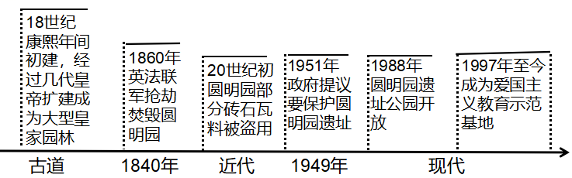
（2）依据示意图，概括圆明园从古代到近代，再到现代的变化。分析这一公园的历史价值。
活动三 社团学生依据路县故城遗址公园相关资料进行研讨
路县故城是2016年北京城市副中心建设前期考古勘探时发现的西汉遗址。汉高祖时设县于此，因与秦始皇修筑的道路（驰道）相邻，而得名“路县”。该遗址分为城墙基址、城内遗存等四部分，出土文物丰富。发现之初，副中心规划基本成形，该区域已被规划为居住用地，并有铁路线穿过。因为遗址的发现，政府对已有规划进行调整，全面统筹遗址保护、文化体验、休闲活动等多方需求。2017年，北京市政府正式批准对路县故城城址进行原址保护，建立遗址公园。
——摘编自《北京城市副中心报》，2023年4月第4期
（3）依据材料并结合所学，分析路县名称由来所反映的时代特征。谈谈对这一城市规划调整的看法并说明理由。

